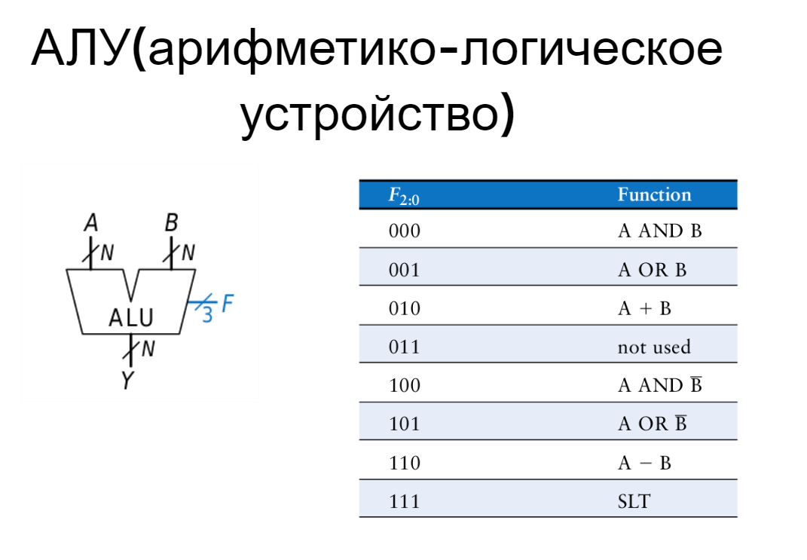

9) Если какому то устройству потребуется какойто бьект памяти то он сможет это сделать без участия CPU напрямую к памяти, не зависит от ЦПУ. DMA, или Direct Memory Access – технология прямого доступа к памяти, минуя центральный процессор.

10) **высокая цена; низкая плотность упаковки; небольшой объем; высокое энергопотребление**. В связи с перечисленными выше достоинствами и недостатками, область применения статической памяти ограничивается, в основном, использованием ее в качестве. КЭШ-памяти, что позволяет при небольшом увеличении стоимости уменьшить влияние недостатков динамической памяти на производительность ЭВМ

11) первый - Для этого вида памяти одновременное выполнение операций чтения и записи невозможно. Процессор может начать обновление кадрового буфера лишь после того, как видеоконтроллер завершит чтение данных из буфера. Это условие в значительной мере ограничивает быстродействие видеоадаптера. Рассмотрим некоторые модули однопортовой памяти.

Второй - К ней могут сразу обращаться два устройства (например, графический процессор и RAMDAC), так как она обладает способностью одновременного выполнения операций чтения и записи данных. Двупортовая видеопамять стоит дороже однопортовой, но она обеспечивает значительное ускорение работы видеоадаптера, особенно в режимах с высоким разрешением и глубиной цвета. Существуют две разновидности двупортовой памяти – VRAM и WRAM. 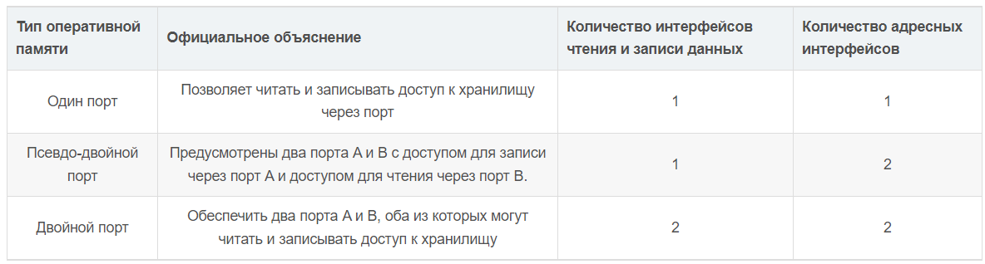

12) Основной особенностью **DRAM** является динамическое хранение данных. Это даёт возможность многократно записывать информацию в оперативную **память**, но при этом возникает необходимость постоянно обновлять данные. Фактически перезапись происходит каждые 15 мкс. Существует также статическая оперативная (или кеш) **память** (S-RAM), не требующая постоянного обновления данных. И один и другой вид функционирует только при включённом компьютере.

13) Пропускная способность = tRAS + tRP. Скорость доступа = tRCD + tCL

tRas Время открытия закрытия строки и чтение

tRP Закрыл и открыл новую

tRCD Адрес строки и адресом столбца

tCL Получили адрес стобца до получения данных

14) быстрее. Скорость передачи данных Пропускная способоность

15) DDR GDDR5

